ПРОВОДЫ ЗИМЫ

Конец зимы. В это время на Руси устраиваются народные гулянья. В народе недаром величают этот праздник широкой Масленицей.
В начальной школе 15 марта прошел веселый праздник Масленицы: уличные игры, выступления ряженых, пляски, песни.

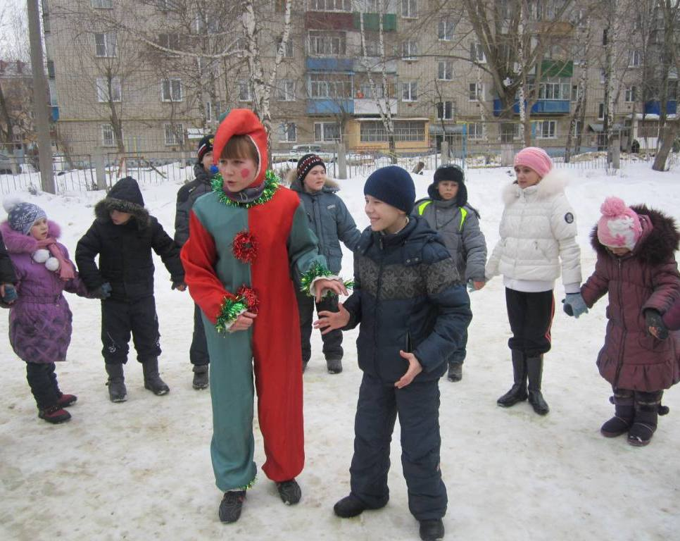

Масленицу широкую, открываем
Веселье начинаем!
Заводи, честной народ,
Развесёлый хоровод!

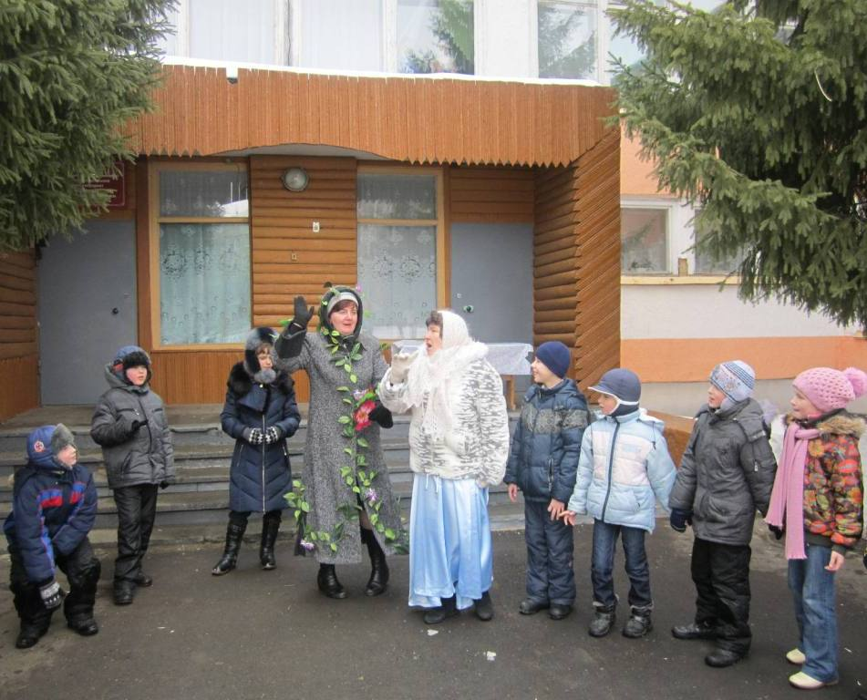

Уходит зима неохотно,
Морозом пугает с утра,
Но твердо стоит на пороге
Весны наступившей пора.

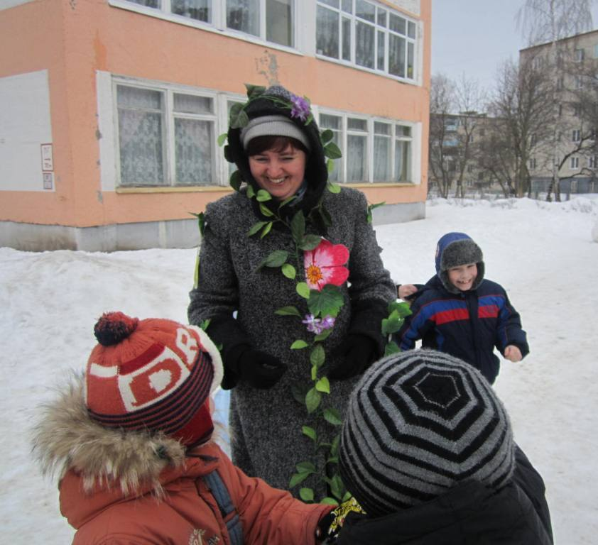

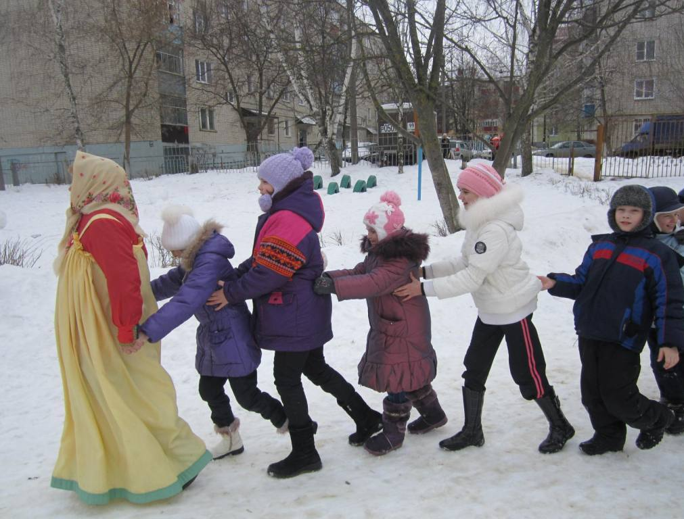

Раздайся, народ, пропустите нас вперёд!
Вот и Масленица пришла и веселье завела!

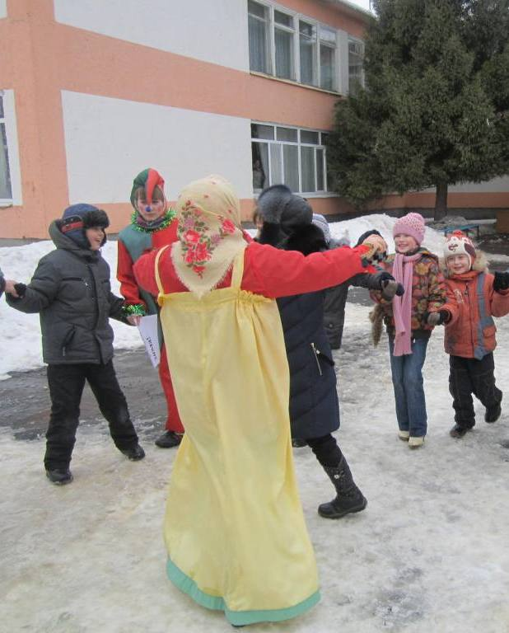

Главное угощение праздника — это блины, древний символ возврата к людям солнца и тепла.

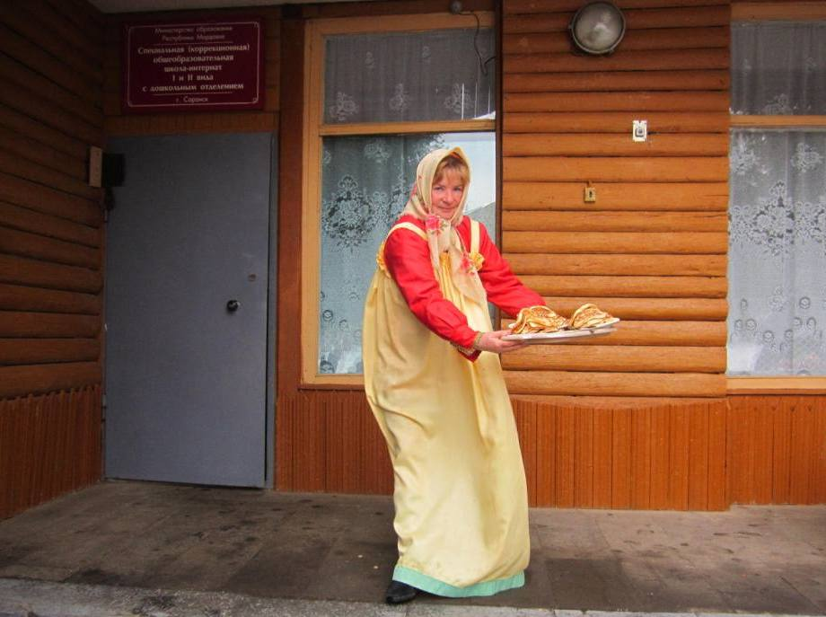

С Масленицей ласковой поздравляем вас,
Блинам повластвовать наступает час.
Без блинов не сладятся проводы зимы,
К песне, к шутке, к радости приглашаем мы!

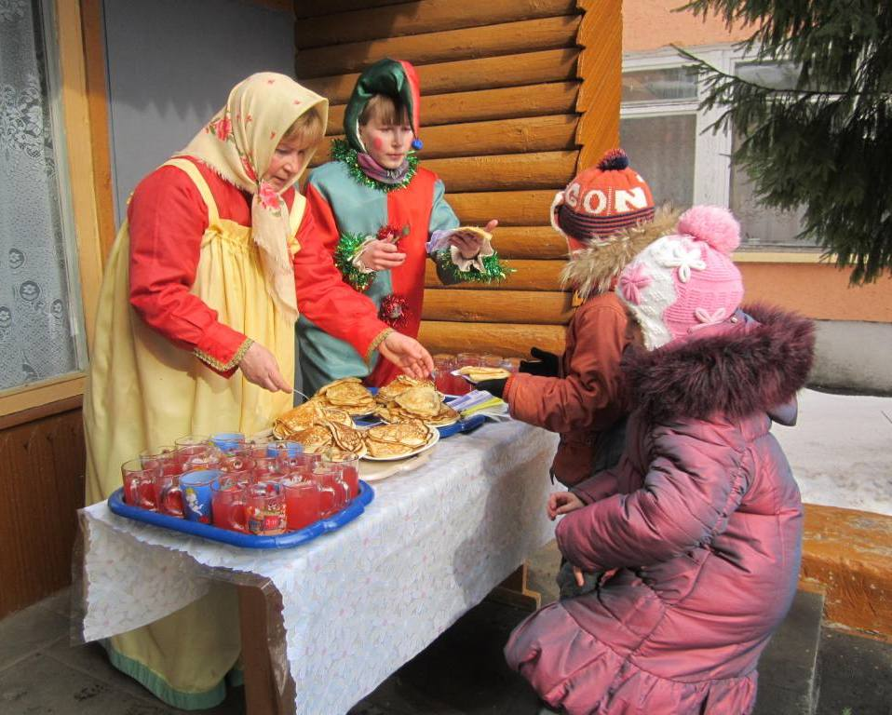

Масленица, угощай!
Всем блины подавай.
С пылу, с жару - разбирайте!
Похвалить не забывайте.

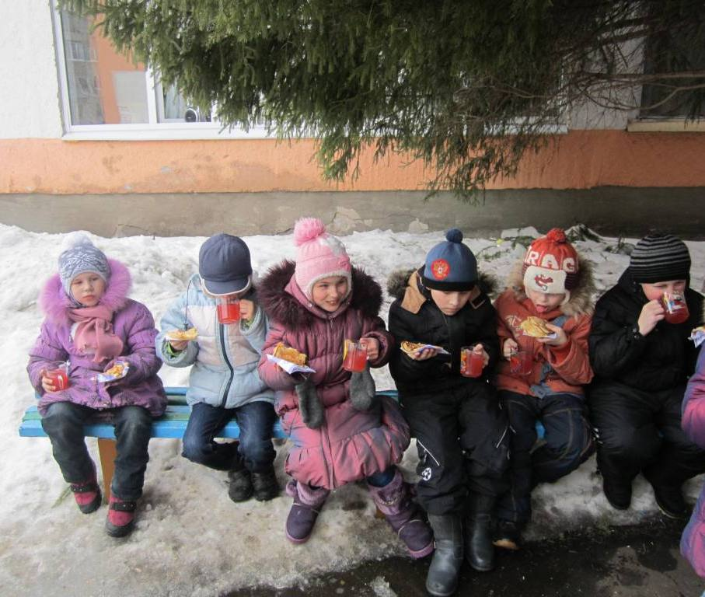

Вкуснее кажутся блины,
Когда на улице они.

Проведение таких мероприятий знакомит детей с традициями празднования Масленицы на Руси: играми, потешками, загадками; расширяет кругозор, развивает интерес к народному творчеству, к историческому прошлому русского народа, его традициям и обычаям.

